КРАСНАЯ ПЛОЩАДЬ

Ответы на вопросы по тексту учени___ __________________________ __ класса

ЧИТАТЕЛЬСКАЯ ГРАМОТНОСТЬ
- Текст «Красная площадь» из-за использования видеоряда (презентации) содержит 9 абзацев. Раздели текст на абзацы так, чтобы он соответствовал следующему плану:
Возможные ответы:
I. Площадь у Кремля – рынок и место торжеств (абзацы №1 и №2)
II. «Украшения» Красной площади (Путь площади от торговой к Красной и главной площади страны) (абзацы №3, №4, №5)
III. Красная площадь – место демонстраций, парадов, шествий, торжественных
мероприятий (абзацы 6, №7, №3)
IV. Подготовка к параду в честь 80-летия Победы в Великой Отечественной войне
(абзац №9)
Критерии оценивания, количество баллов: 1б. за каждый пункт плана. Учащийся может новое деление текста выполнить по-другому. В таком случае также выставляется 4 балла, если его деление логично.

МАТЕМАТИЧЕСКАЯ ГРАМОТНОСТЬ
1.А. Длина Красной площади 330 м, ширина – 70 м. Сколько штук брусчатки потребовалось, чтобы вымостить ими Красную площадь в первой четверти XX века, если длина плитки из прочных горных пород в форме бруска 20 см, а ширина 10 см?
Решение:
1. 330*70 = 23100 (м² ) – площадь Красной площади
- Переведем размеры брусчатки в метры: 20 см = 0,2 м, 10 см = 0,1 м
- S = 0,2*0,1=0,02 (м²) – площадь одной плитки
- 23100:0,02 = 1155000 (шт)
Ответ:1155000 штук плитки понадобилось, чтобы вымостить Красную площадь
Критерии оценивания, количество баллов: 1б. за правильное решение + 1 б. за
правильный ответ = 2 б.

1.Б. А в рамках подготовки к параду на Красной площади в 2010 году было заменено четыре с половиной тысячи квадратных метров этой брусчатки. Сколько штук новой брусчатки уложили на Красной площади? Сколько примерно тонн составил вес новой брусчатки?
Решение: 4500:0,02 = 225000 (шт.)
Ответ: 225000 штук брусчатки заменили

Решение:225000*10 = 2250000 (кг) или 225000*8=1800000 (кг)
Ответ: вес от 1800000 до 2250000 кг или от 1800 до 2250 тонн
Критерии оценивания, количество баллов: 1б. за каждое правильное решение
(1б.+ 1 б.), 1б. за каждый правильный ответ (1б.+1б.) = 4 балла.

2.Рассмотри схемы движения колонн «Бессмертного полка» через Красную площадь (в презентации это слайды №1,№2)

в 2015 г. в 2019 г.
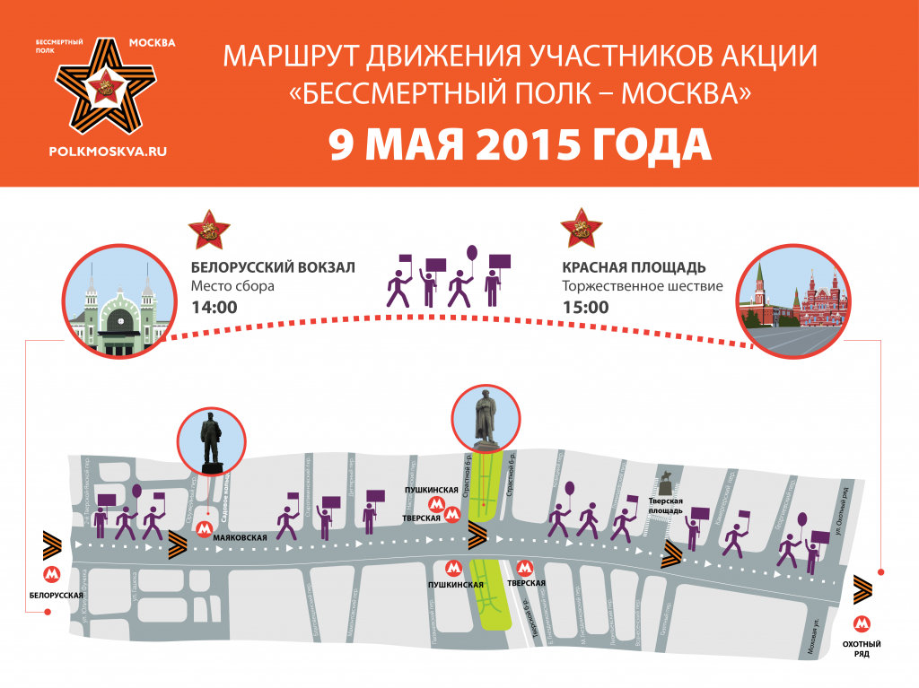 | 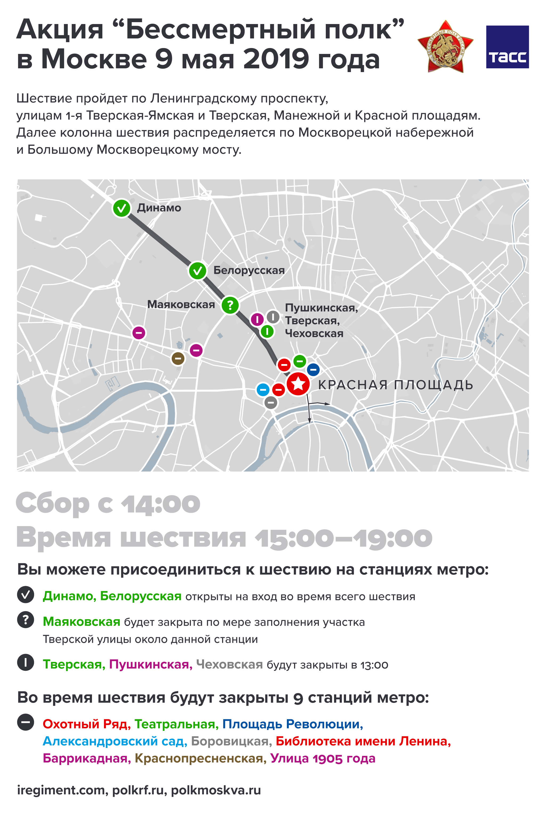
Ознакомься с дополнительной информацией
В 2015 году маршрут шествия «Бессмертного полка» в Москве проходил от станции метро «Белорусская», а в 2019 году от станции метро «Динамо» по Тверской и Тверской-Ямской улицам, через Охотный ряд, Манежную и Красную площади.
После прохождения главной площади страны шествие в 2015г. и в 2019г. делилось по двум направлениям:
- К Москворецкой набережной. С Красной площади нужно было обойти Храм Василия Блаженного справа и идти по Васильевскому Спуску под Большой Москворецкий мост налево, на Набережную.
- К Большому Москворецкому мосту. С Красной площади нужно было обойти
Храм Василия Блаженного слева и идти по Васильевскому Спуску на мост.
Длина маршрута от станции метро «Динамо» до точки расхождения колонны перед Храмом Василия Блаженного составляла 5,9 км, от площади Тверской Заставы у метро «Белорусская» — 4 км; от точки расхождения колонн до Москворецкой набережной 1,1км, а до Большого Москворецкого моста 0,4 км.

В каком году участники акции «Бессмертный полк» могли пройти по полному самому длинному маршруту, а в каком по полному самому короткому? Укажи общую длину каждого из этих маршрутов и названия начальных и конечных точек шествий.

Ответ: в 2015 г. можно было пройти 4+0,4 =4,4( км) – это самый короткий полный маршрут от метро «Белорусская» до Большого Москворецкого моста
в 2019 г. можно было пройти 5,9 +1,1 = 7 (км) – это самый длинный полный маршрут от метро «Динамо» до Москворецкой набережной

Критерии оценивания, количество баллов: 1б.+1б. за вычисление
протяжённости каждого правильного маршрута (4,4 км. и 7 км.), 1б.+1б. за названия начальных и конечных точек шествий = 4 балла

ЕСТЕСТВЕННО - НАУЧНАЯ ГРАМОТНОСТЬ

- На Красной площади используются габбро-диабазы, привезенные из Карелии. Там их добывают на островах Онежского озера. Сам камень магматического происхождения, имеет очень редкую породу. Первые образцы были привезены в сердце России в 1924 году. Для укрепления брусчатки на Красной площади потребовалось около пяти миллионов камней. По прочности он может поспорить с гранитом, а ручная обработка придает интересный и естественный рельеф.
Как ты думаешь, зачем на Красной площади используют именно такую горную породу?
Возможные ответы:
1б-2б. Во время парадов по площади движется очень тяжёлая техника (массой до 60 тонн), а габро- диабаз – порода очень прочная и долговечная (срок службы брусчатки рассчитан на 350 лет, а один блок размером 10*20*20 см может выдержать нагрузку в 30 тонн). Эти качества горной породы не позволяют ей разрушаться под тяжестью военной техники.
1б-2б. Брусчатка из этой горной породы имеет одинаковый размер, обработана вручную, имеет естественный рельеф, поэтому придаёт площади величественный и торжественный вид, соответствующий статусу центра страны.
Критерии оценивания, количество баллов: от 1б.до 2 б. за каждый ответ, хотя бы частично совпавший с приведёнными выше, но не более 4 баллов за ответ на вопрос в в целом

2. Охрана Московского Кремля и Красной площади — миссия особо важная и сложная. На службу могут попасть только лучшие из лучших. Правда, не только люди, но и...птицы. В Кремле есть целая пернатая спецслужба: ястребы, соколы, ставший уже живой легендой филин Филя, а не так давно появился еще и новобранец — полярная сова Буран.
Как ты думаешь, от кого/чего защищают птицы Кремль и Красную площадь?
Возможные ответы:
1б-2б. Кремлевские птицы — защитники поистине удивительные. На их плечах лежит охрана всех памятников архитектуры, расположенных в периметре Кремля. Ведь к старинным зданиям, башням и даже звездам не только время беспощадно. Их беспрестанно пытаются атаковать стаи ворон. Царапают историческую штукатурку, норовят отковырять себе по кусочку от всего, что под крыло попадется.
1б. В последнее время Кремлёвские птицы защищают Красную площадь и всю прилегающую территорию ещё и от беспилотников.
Критерии оценивания, количество баллов: от 1б.до 2 б. за ответ №1, 1б. за ответ№2, хотя бы частично совпавший с приведёнными выше, но не более 3 баллов за ответ на вопрос в целом.

ГЛОБАЛЬНЫЕ КОМПЕТЕНЦИИ
- Что ты знаешь об акции «Бессмертный полк»? Проходит ли эта акция только в России, или в ней участвуют иностранные граждане в разных странах мира? Если «Бессмертный полк» проходит за рубежом, то почему?
Возможные ответы:
1б. «Бессме́ртный полк» — общероссийское движение в память о героях-участниках Великой Отечественной войны, а также название акций-шествий, организуемых данным движением.
1б.С 2012 года участники акции «Бессмертный полк» ежегодно в День Победы проходят колонной по улицам населённых пунктов нашей страны с фотографиями своих родственников — участников Великой Отечественной войны, подпольщиков, тружеников тыла, узников концлагерей, блокадников, детей войны
1б. Акция «Бессмертный полк» за рубежом начала проводиться в 2013 году — тогда к шествию присоединились страны бывшего СССР ( Украина, Казахстан, Кыргызстан). В настоящее время «Бессмертный полк» проходит в десятках стран по всему миру, включая США, Индию, Японию, Египет и др.
1б. Причины проведения акции «Бессмертный полк» за рубежом: наши соотечественники сейчас живут во многих странах мира, уехав из Росси (СССР), но они чтят память о своих родственниках-участниках Великой Отечественной войны, поэтому являются инициаторами (участниками) акции «Бессмертный полк»
1б. Причины проведения акции «Бессмертный полк» за рубежом: к концу второй мировой войны в антигитлеровскую коалицию входило более 50 государств, граждане которых, как и советские люди, боролись с фашизмом. Поэтому их дети, внуки и правнуки стали участниками акции «Бессмертный полк».
Критерии оценивания, количество баллов: 1б. за каждый ответ, хотя бы частично совпавший с приведёнными выше, но не более 5 баллов за ответ в целом

- В 2025 году в России акция «Бессмертный полк» пройдет в смешанном формате, в том числе, и в традиционном. Назови традиционные и инновационные мероприятия (формы) этой акции.
Возможные ответы:
1б.Участники акции «Бессмертный полк» в День Победы проходят колонной по улицам городов, сёл, деревень с фотографиями своих родственников — участников Великой Отечественной войны, подпольщиков, тружеников тыла, узников концлагерей, блокадников, детей войны – это традиционный формат её проведения
1б. В 2020 и 2021 годах акции «Бессмертный полк» 9 мая прошли в нетрадиционном онлайн-формате из-за эпидемии COVID-19, с 2022 года – из-за начала СВО также в онлайн-формате на приграничных территориях. Внуки и правнуки записывают семейные истории о родственниках-участниках Великой Отечественной войны в Народную летопись на сайте движения, на сайтах музеев, библиотек, школ и т.д.
Это основной нетрадиционный формат акции.
1б. Дополнительные (альтернативные) нетрадиционные массовые форматы «Бессмертного полка»: авто- и мотопробеги, водные и воздушные парады с портретами участников Великой Отечественной войны, «Окна Победы, «Стена Памяти» и др.
1б. Дополнительные (альтернативные) нетрадиционные личные (индивидуальные) форматы «Бессмертного полка»: в праздничные дни пользователи социальных сетей заменяют свои аватары на портреты ветеранов, чью память бережно хранят в их семьях, рассказывают об их подвигах в постах с хэштегом #нашБессмертныйполк, размещают портреты своих героев на личном, служебном и общественном транспорте, на майках и футболках, на окнах квартир и на бейджах и т.д.
Критерии оценивания, количество баллов: 1б. за каждый ответ, хотя бы частично совпавший с приведёнными выше, но не более 4 баллов за ответ в целом

КРЕАТИВНОЕ МЫШЛЕНИЕ
1. Рассмотри маршруты движения «Бессмертного полка», фотографии участников этой акции в разные годы (в презентации это слайды №3-10)
Определи, в каком городе, населённом пункте проходила акция «Бессмертный полк», укажи, на основании чего сделан такой вывод:
1.г.Москва, Красная площадь. Обоснование ответа: на фотографии мы видим Президента РФ В.В.Путина. Об его участии в шествии говорится в тексте. (0,5б.+0,5б.)
2.Тверская область, недалеко от г.Ржев Обоснование ответа: рядом с фотографией участников «Бессмертного полка» мы видим фотографию главного памятника Ржевского мемориала Советскому солдату (0,5б.+0,5б.)
3.г.Санкт – Петербург Обоснование ответа: на маршруте движения «Бессмертного полка» указаны названия Невский проспект, площадь Александра Невского, Дворцовая площадь (0,5б.+0,5б.)
4. р.Беларусь, г.Брест, Брестская крепость Обоснование ответа: участники акции «Бессмертный полк» сфотографировались на фоне монумента «Мужество», который является частью мемориального комплекса «Брестская крепость-герой» (0,5б.+0,5б.)
5.г. Казань Обоснование ответа: на маршруте движения «Бессмертного полка» указано название Казанский Кремль (0,5б.+0,5б.)
6. г.Брянск Обоснование ответа: на фотографии среди участников акции мы видим Губернатора Брянской области А.В.Богомаза (0,5б.+0,5б.)
7.г. Волгоград (г.Сталинград) Обоснование ответа: на маршруте движения «Бессмертного полка» указано название Мамаев Курган (0,5б.+0,5б.)
8. р.п.Климово Обоснование ответа: на фотографии мы видим участников акции «Бессмертный полк», проходящих по площади Ленина р.п.Климово, что можно определить по зданию Универмага (0,5б.+0,5б.)
Общее количество баллов – 8

2. Парад Победы на Красной площади 9 мая 2023 году с гостевой трибуны смотрел юный герой из Климовского района Фёдор Симоненко. Опиши или нарисуй, кого и что Фёдор видел во время парада на Красной площади, что он слышал.
Возможные ответы:
1б. Официальные лица и гости парада: Президент РФ, Министр обороны, руководители государств и др.; зрители на гостевых трибунах и на площади, журналисты т.д.
1б. Торжественный марш: почётные караулы, исторические роты, действующие военнослужащие РФ, военный оркестр и т.д.
1б. Парад военной техники: танки, бронетранспортёры, системы зенитной обороны, самоходные гаубицы, пехотные взводы и т.д.
1б. Парад воздушных сил: современные и исторические самолёты, вертолёты, стратегические бомбардировщики и истребители и т.д.
1б. Торжественная атрибутика парада: баннеры, плакаты, знамёна, флаги, ордена, георгиевские ленточки, значки, цветы (красные гвоздики) и т.д., можно услышать марши, военную музыку и т.д.

Критерии оценивания, количество баллов: 1б. за каждый ответ, хотя бы частично совпавший с приведёнными выше, но не более 5 баллов за ответ в целом.

Комплексная оценка функциональной грамотности учащихся 7-9 классов

Вид ФГ | № задания | Максимальное количество баллов | Итого
ЧГ | 1 | 4 | 4
МГ | 1А | 2 | 10
 | 1Б | 4
 | 2 | 4
ЕНГ | 1 | 4 | 7
 | 2 | 3
ГК | 1 | 5 | 9
 | 2 | 4
КМ | 1 | 8 | 13
 | 2 | 5
Итого |  |  | 43

Перевод баллов в уровень функциональной грамотности

Уровень | 7 класс | 8 класс | 9 класс
Недостаточный уровень | До 5 баллов | До 7 баллов | До 9 баллов
Низкий уровень | 6-15 баллов | 8-17 баллов | 10-19 баллов
Средний уровень | 16-25 баллов | 18-26 балл | 20-28 баллов
Повышенный уровень | 25-35 баллов | 27-37 баллов | 29-39 баллов
Высокий уровень | От 36 баллов | От 38 баллов | От 40 баллов

